4月28日---数量
1 、 （单选题） 南阳中学有语文教师8名、数学教师7名、英语教师5名和体育教师2名。现要从以上四科教师中各选出1名教师去参加培训，问共有几种不同的选法？
A.96
B.124
C.382
D.560
正确答案：D
本题考查排列组合问题，属于基础排列组合。
四科各选1名教师，共有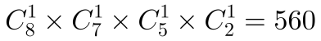（种）不同选法。
2 、 （单选题） 27，11，16，5，11，6，（ ）
A.5
B.9
C.13
D.17
正确答案：A
解法一：第一步，数列大小交叉变化，趋势平缓，考虑递推和数列。
第二步，观察数列发现16＝丨27－11丨，5＝丨11－16丨，11＝丨16－5丨，6＝丨5－11丨，规律是第三项为第一项与第二项之差的绝对值，则所求项为丨11－6丨＝5。
解法二：数列大小交叉变化，趋势平缓，考虑递推和数列。观察数列发现奇数项中16＝11＋5，11＝5＋6，偶数项中11＝27－16，5＝16－11，规律为相邻奇数项做差等于中间偶数项，相邻偶数项做和等于中间奇数项。所求项为奇数项，则11－所求项=6，所求项为11－6＝5。
3 、 （单选题） 环形跑道长400米，老张、小王、小刘从同一地点同向出发，围绕跑道分别慢走、跑步和骑自行车。已知三人的速度分别是1米/秒、3米/秒和6米/秒，问小王第3次超越老张时，小刘已经超越了小王多少次？
A.1
B.2
C.3
D.4
E.5
F.6
G.7
H.8
正确答案：D
第一步，本题考查行程问题，属于相遇追及类。
第二步，设小王第3次超越老张所需时间为t，可得3×400＝（3－1）t，解得t＝600（秒）。
第三步，设经过600秒小刘已经超越小王n次，可得n×400＝（6－3）×600，解得n＝4.5，故超越了4次。
4 、 （单选题） 大学生进行9天野营拉练，晴天每天走32千米，雨天每天走25千米，一共走了274千米，则拉练期间雨天的天数是：
A.1
B.4
C.5
D.2
正确答案：D
本题考查基础应用题。
解法一：设雨天的天数为x，则晴天的天数为9－x，由题意列式25x＋32×（9－x）＝274，解得x＝2。
解法二：若9天均为晴天，则共走32×9＝288（千米），而实际走了274千米，少走288－274＝14（千米），已知每有一个雨天，少走32－25＝7（千米），故雨天天数＝14÷7＝2。
5 、 （单选题） 有A、B两家工厂分别建在河流的上游和下游，甲、乙两船分别从A、B港口出发前往两地中间的C港口。C港与A厂的距离比其与B厂的距离远10公里。乙船出发后经过4小时到达C港，甲船在乙船出发后1小时出发，正好与乙船同时到达。已知两船在静水中的速度都是32公里/小时，问河水流速是多少公里/小时?
A.4
B.5
C.6
D.7
正确答案：C
本题考查行程问题，属于流水行船类。由题意可知，甲船从上游驶向下游，为顺水航行，乙船为逆水航行。已知乙船行驶4小时，甲船比乙船少行驶1小时，则甲船行驶3小时。设河水流速为v，由距离差为10公里可得方程：3×（32＋v）－4×（32－v）＝10，解得v＝6。
6 、 （单选题） 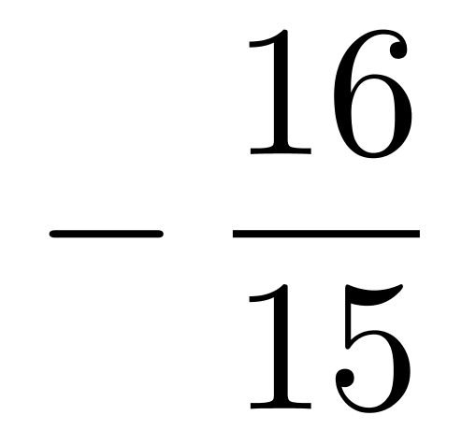，1.6，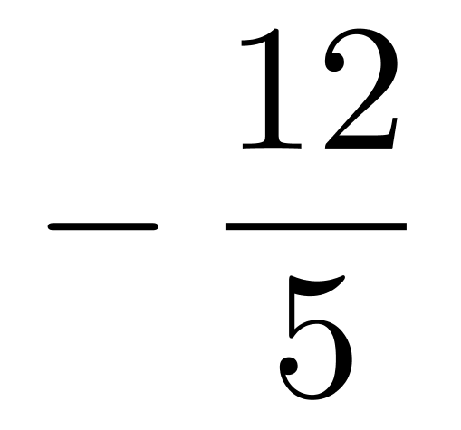，3.6，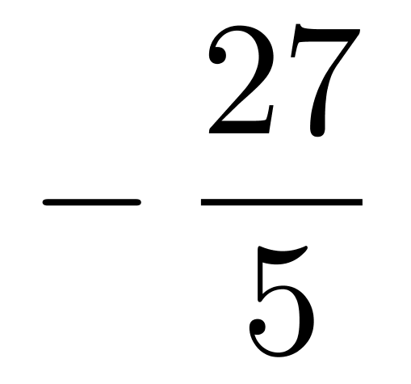，（ ）
A.5.6
B.8.1
C.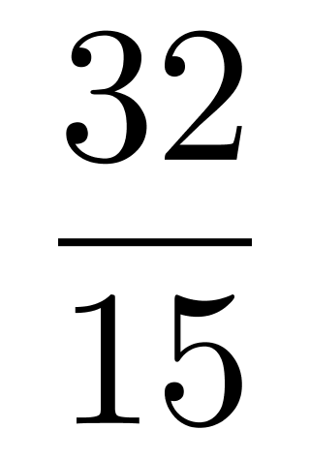
D.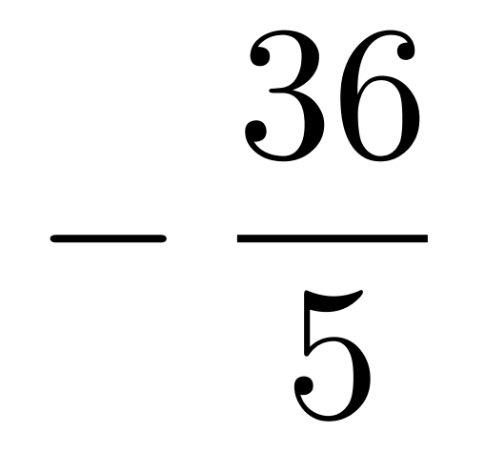
正确答案：B
第一步，本题考查非整数数列中的分数数列。
第二步，分数分母中出现5的频次较高，将原数列转化成为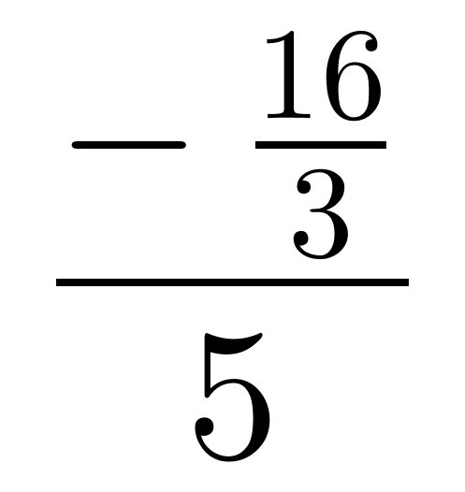，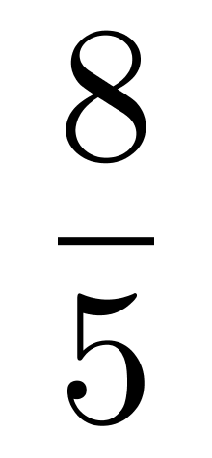，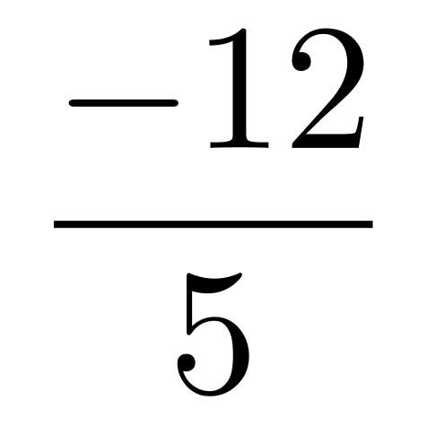，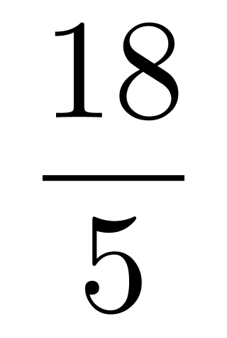，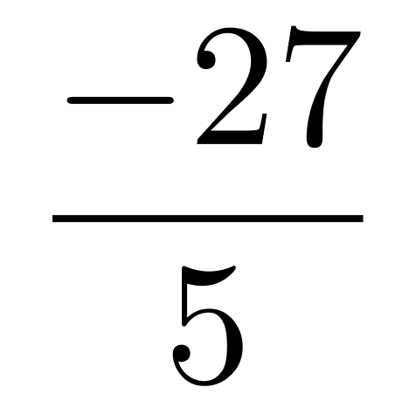，分子分母分别成规律。分母数列是5的常数数列。
分子数列：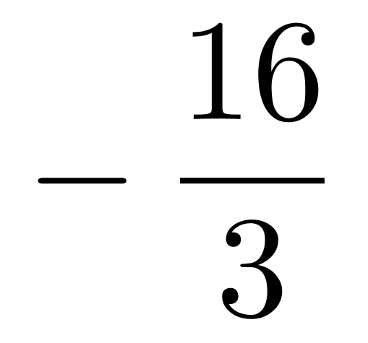，8，－12，18，－27，观察发现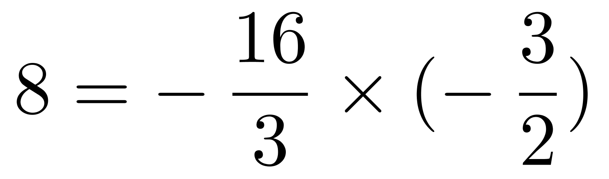 ，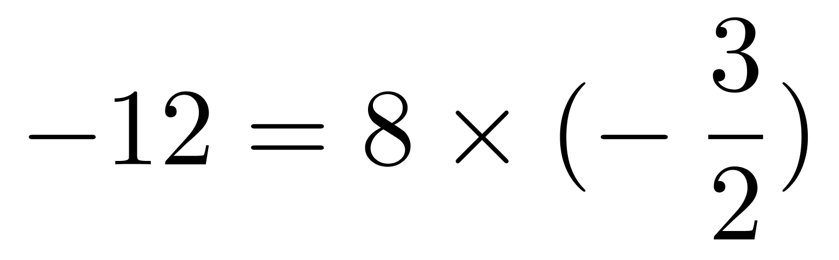，……，分子是公比为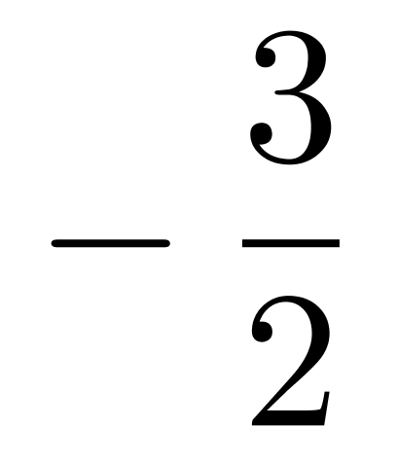的等比数列，所求项分子为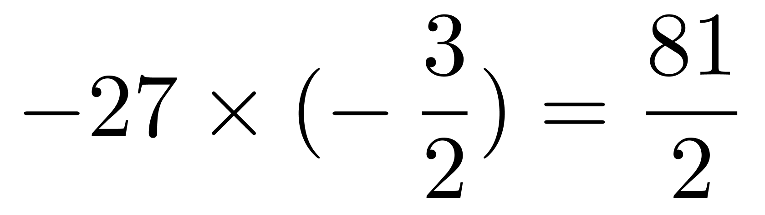。则所求项为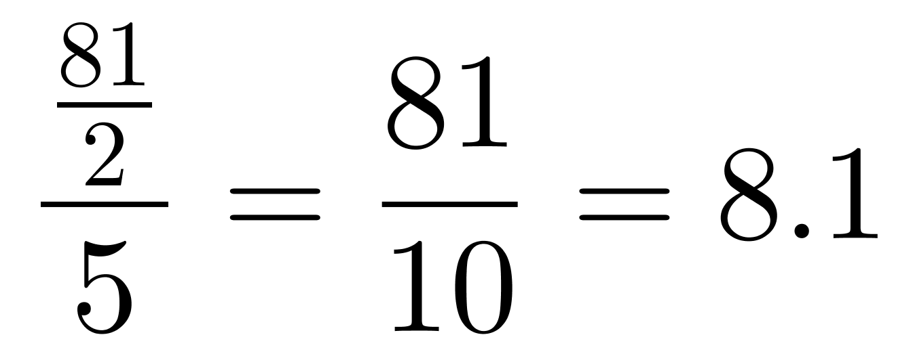。
7 、 （单选题） 某商场举行周年让利活动，单件商品满300返180元，满200返100元，满100返40元，如果不参加返现金的活动，则商品可以打5.5折。小王买了价值360元、220元、150元的商品各一件，问最少需要多少钱？
A.360元
B.382.5元
C.401.5元
D.410元
正确答案：B
本题属于经济利润问题，属于最值优化类。三件商品返现与打5.5折后价格对比列表分析如下：原价360元的商品选择满返，花费180元；原价220元的选择满返，花费120元；原价150元的选择打折，花费82.5元。最少需要180＋120＋82.5＝382.5（元）。
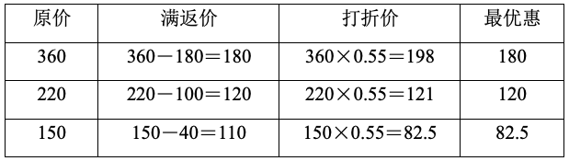
8 、 （单选题） 有两种电话卡，第一种每分钟话费0.3元，除此之外无其他费用；第二种电话卡每分钟话费0.2元，另有每月固定费用10元（无论拨打与否都要扣）。如果小王每月通话量不低于两小时，则他办理哪种卡比较合算？
A.第一种
B.第二种
C.两个卡一样
D.无法判断
正确答案：B
本题考查经济问题，属于最值优化类。①当小王通话量为两小时（即120分钟），第一种卡费用为0.3×120＝36（元）；第二种卡费用为10＋0.2×120＝34（元），此时，办理第二种卡更便宜。②当通话量120分钟以上时，每分钟第二种都比第一种便宜0.3－0.2＝0.1（元）。故办理第二种卡比较合算。
9 、 （单选题） 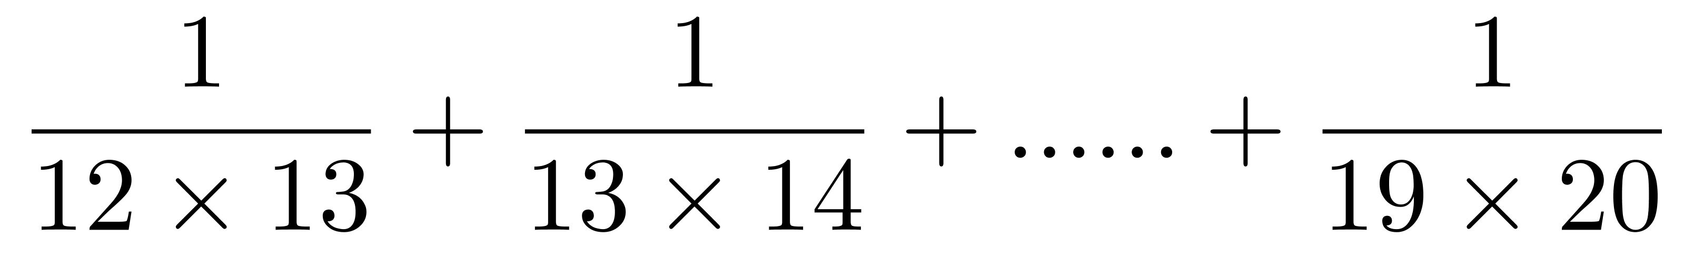的值为：
A.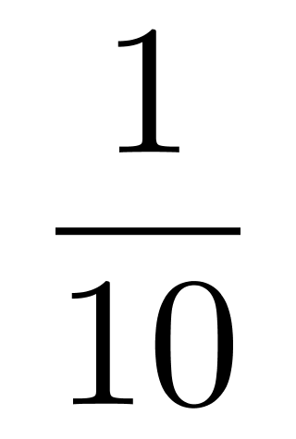
B.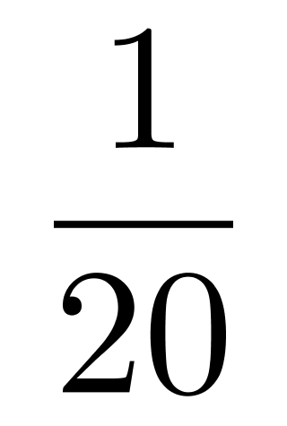
C.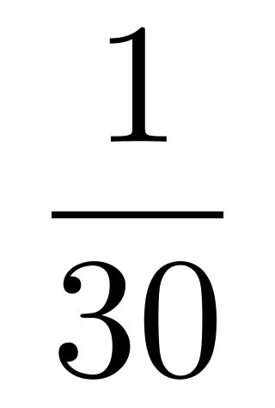
D.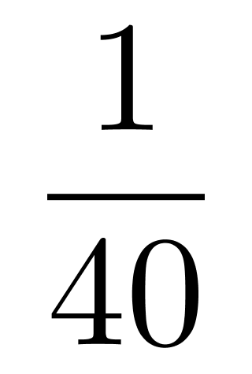
正确答案：C
本题考查基础计算问题。
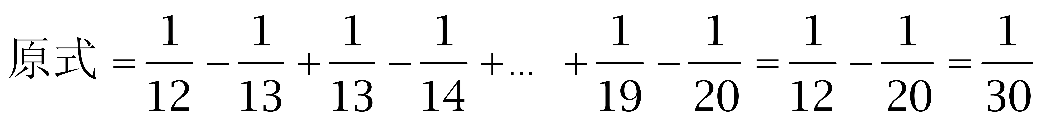。
裂项相消基本公式：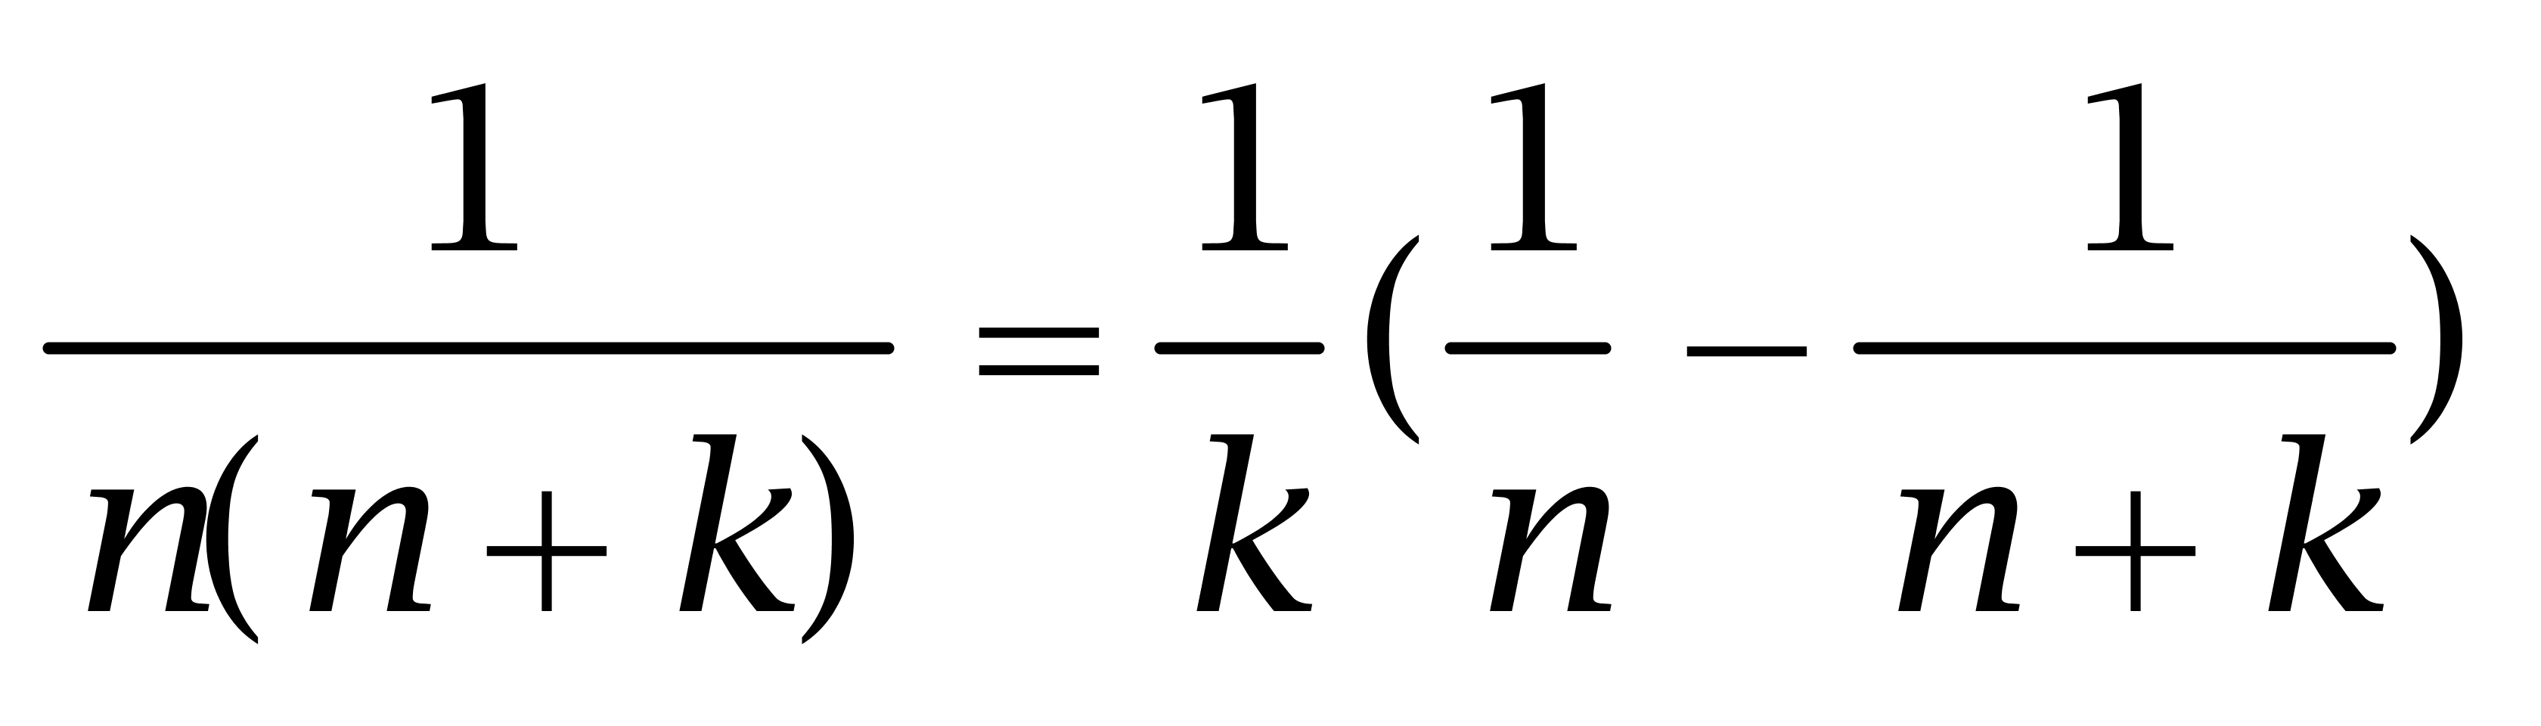。
10 、 （单选题） 水果店一天卖出每千克为10元、12元、16元的3种水果共100千克，共收入1316元。已知售出的每千克12元和每千克16元的水果共收入1016元，那么每千克10元的水果售出了（ ）千克。
A.26
B.30
C.34
D.38
正确答案：B 本题考查基础应用题
解法一：用方程法解题。设10元、12元、16元的水果分别卖出x、y、z千克，根据题意得：x＋y＋z＝100①，10x＋12y＋16z＝1316②，12y＋16z＝1016③，②－③得x＝30。
解法二：每千克10元的水果共收入1316－1016＝300（元），即售出300*10=30（千克）。

